**מפרט ארכיטקטוני של המערכת**

אופן הפנייה בין הסרוויסים עם ה API השונים

הפרויקט מורכב מארבע שכבות היררכיות: API, SERVICE, DATA, CORE

**שכבת הCORE**: השכבה שמגדירה את הפרויקט, אחראית על המודלים והממשקים של כלל המערכת. ולכן כל השכבות תלויות בה

השכבות הבאות בנויות בהיררכיה כך שכל אחת תלויה בזו שמתחתיה

**שכבת הDATA**: אחראית על חיבור למקור הנתונים. מבצעת שליפות- ומחזירה תוצאות, או מקבלת אובייקט להוסיף ומוסיפה רשומות לטבלאות, ומספקת לשכבה שמעליה api של הוספות ושליפות מהטבלאות

**שכבת הSERVICE:**  אחראית על הלוגיקה העסקית., מקבלת בקשות משכבת הAPI , קוראת לשכבת הDATA ותלויה בה

**שכבת הAPI:** השכבה שבה הcontrollers , יש בה endpoints שחשופים לקריאה מאפליקציית הלקוח

היא אחראית לקבל את הבקשה והפרמטרים אם הלקוח שולך ולהחזיר קוד שגיאה או קוד הצלחה, והיא קוראת לשכבת ה service ותלויה בה

**דוגמא:** המשתמש רוצה לקבל את כל החיסונים של יצרן חיסונים מסוים,

שולח בקשת get https לכתובת <https://localhost:7095/HMO/Vaccination?vaccineProducerId=1>

הבקשה מגיעה לשכבת **הAPI** : אם נשלחו פרמטרים נעשים להם בדיקת תקינות ונשלח קוד שגיאה אם הנתונים לא תקינים \ שדה חסר

משם נשלחת לשכבת ה **SERVICE** שקוראת לפונקציה המתאימה משכבת ה **DATA**

בשכבת ה **DATA** נעשית השאילתה המתאימה למסד נתונים עם סינון לפי הפרמטר, ומוחזרת תשובה אל ה SERVICE שמחזיר אל ה API

ומשם חוזר ללקוח עם הסטטוס תשובה המתאים

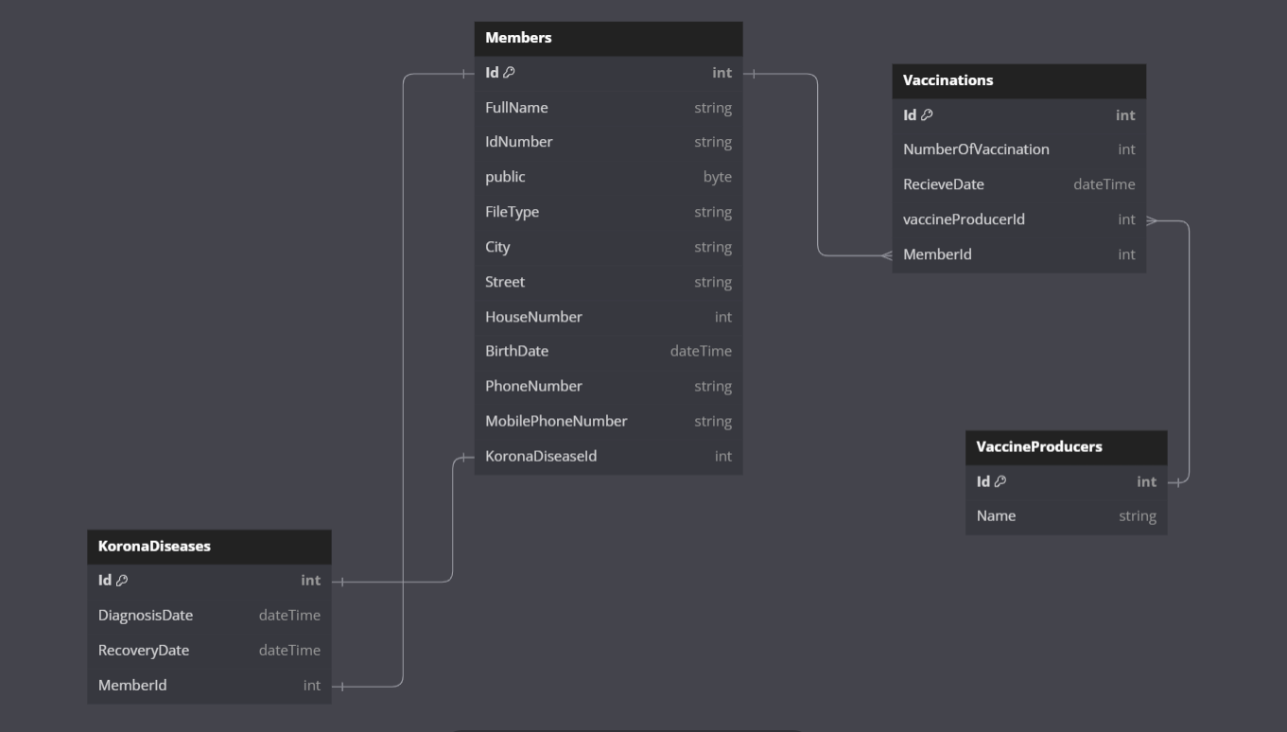

תצוגה סכמטית של המידע בdatabase